Помпоны из одноразовых салфеток
Автор : Беляева Ольга Валерьевна
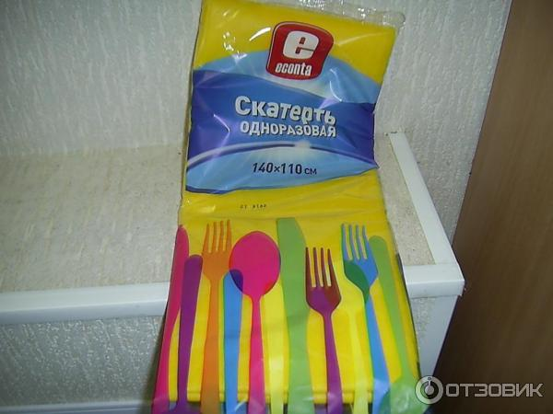
Вот из такой одноразовой салфетки можно сделать очень пышный помпон. Помпон получается яркий, большой и очень лёгкий. А самое главное цена - 15 рублей.

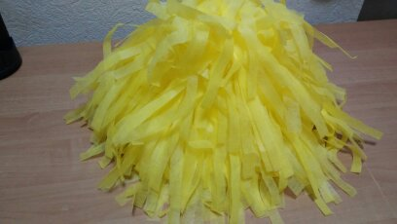

Делим салфетку пополам, на 4 части складываем…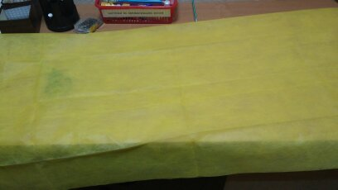
И разрезаем ….
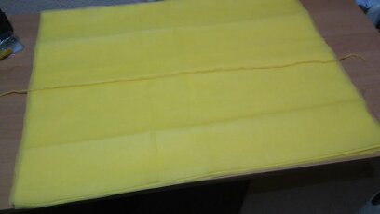
Далее складываем пополам .После такого, как разрезали, в серединке оставляем нитку ( чтобы можно было стянуть будущий помпон).
Далее я скрепляла вверх иголками и нарезала небольшими полосками
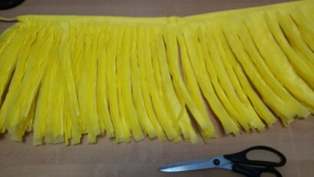
Стягиваем за ниточки ….помпон готов!
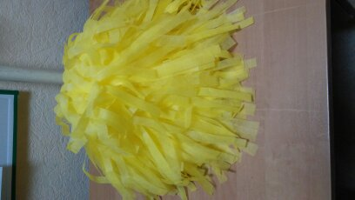
Вот такие разноцветные помпоны у нас получились. Их можно использовать в танцах, в спортивных мероприятиях
